MADAME LA MORT
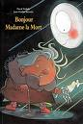
Résumé : C'était une très vieille femme qui n'entendait et ne voyait presque plus rien. Lorsqu'un jour la mort vint frapper à sa porte, elle la pria gentiment d'entrer. Elle était bien contente d'avoir de la visite. La mort fut si surprise... qu'elle en tomba malade !
BONJOUR MADAME
LA MORT

Pascal TEULADE

LA PETITRE FILLE ET LA MORT

RODOLPHE

L’HEUREUX GAGNANT

Hubert BEN KEMOUN
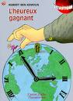
Résumé : C'est la mort qui sonne cette nuit à la porte de Jean Trumel ! Elle a pour messager un nabot trop poli en costume démodé et qui ne lâchera jamais prise...
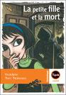
Résumé : Un soir de novembre, un sinistre personnage vient sonner à la maison des Martin. Cloé ouvre la porte : c'est la mort qui vient chercher un des membres de sa famille... Le thème de la mort traité avec délicatesse et originalité et le témoignage d'amour d'une petite fille pour sa famille.

